**洁白的云**

——金波

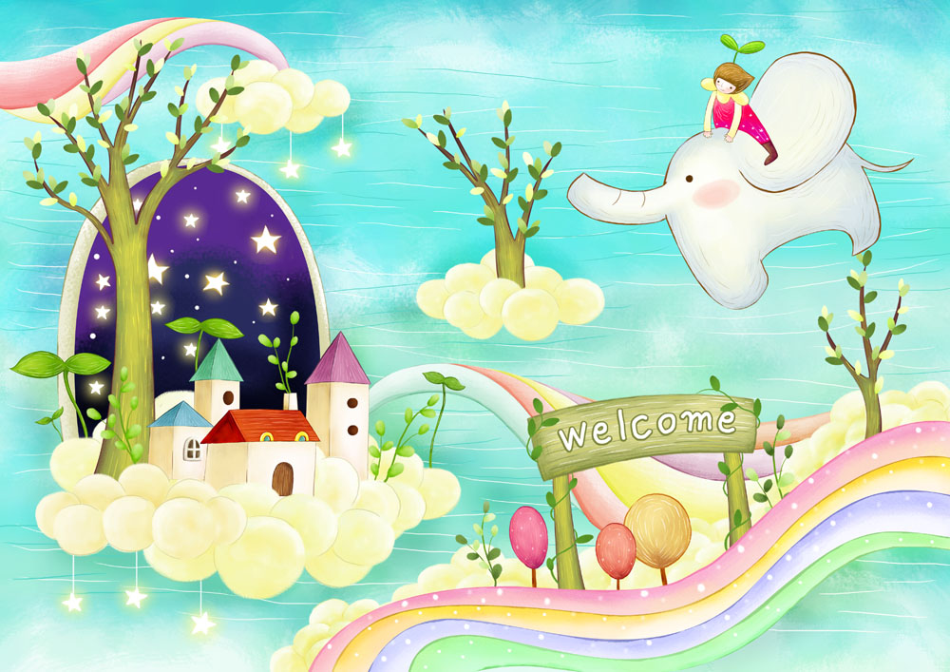

洁白的云，一直在飘，悠悠地，不疾不徐。飘过树梢，飘过山顶，飘得无影无踪。直到看见一个孩子在写生，（他在画山林，画小溪，画蓝天，）洁白的云，才飘进他的画里。

【赏析】

孩子在写生，他画山林，画小溪，画蓝天……这本身就是一个富有诗意的场景。诗人捕捉了这一场景，并使它定格下来。

但诗人并不仅仅满足于此，他让一片洁白的云从空中飘下来，一直飘进孩子的画里。于是，孩子完成了他的画，诗人也完成了他的杰作。

洁白的云，既是自然界的物，也是诗的意象。它代表了诗人对孩子的祝福、爱心和希望。

**大山是怎样高起来的**

——薛卫民

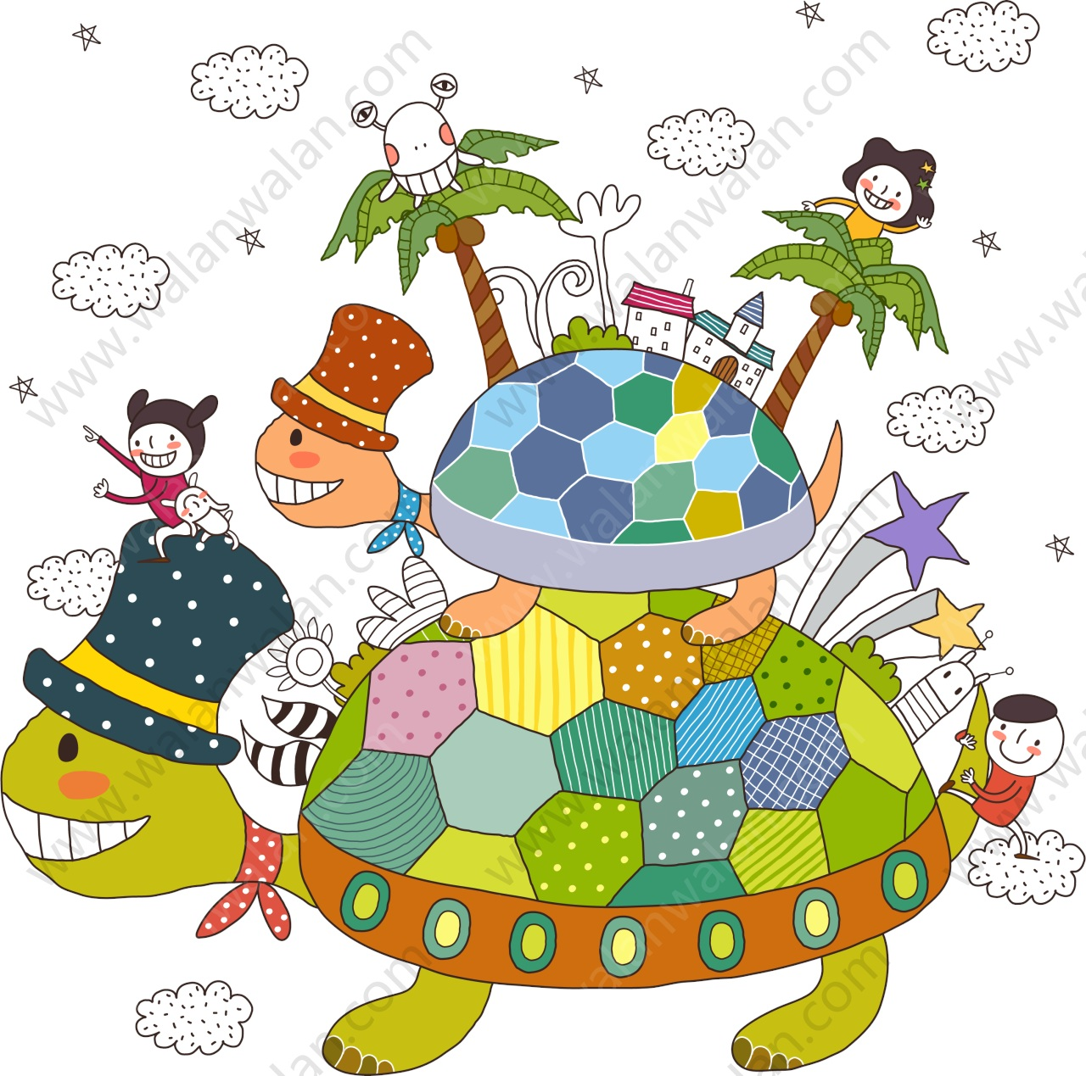

大山是怎样高起来的？大山是这样高起来的——山背山。山扛山，你背我扛去摸天！大山是怎样远起来的？大山是这样远起来的——山推山，山追山，你追我赶到天边！

【赏析】

奇思妙想能够开出艺术之花，结出艺术之果。《大山是怎样高起来的》就是一个典型的例子。那么，大山是怎样高起来的呢？不同的人有不同的解释。科学家可以用地质学的知识回答，诗人都可以用想象来回答。科学家追求真，诗人追求美。美的想象是诗的灵魂。小朋友们，让我们给想象安上翅膀，飞向美的王国。

**太 阳**

——王乔



太阳宝宝用力地推着黑幕，一跳一跳，一跃一跃， 好不容易卸下了黑幕，放出了光亮，却把自己的小脸蛋憋得通红。

【赏析】

诗人抓住日出时美妙的一瞬间，大胆地把太阳想像成一个小宝宝，用力地推开黑幕，给大地带来光明。瞧，太阳刚出山时的“一跳一跳”，“一跃一跃”，那是它在与黑暗搏斗；太阳刚出山时的遍体通红，即是由于它出了大力气而“把自己的小脸蛋憋得通红”。诗人的想像真是又大胆、又神奇、又美丽。这首诗不仅优美，而且包含着深刻的寓意：光明的来临，不会一帆风顺。

**春天是这样来的**

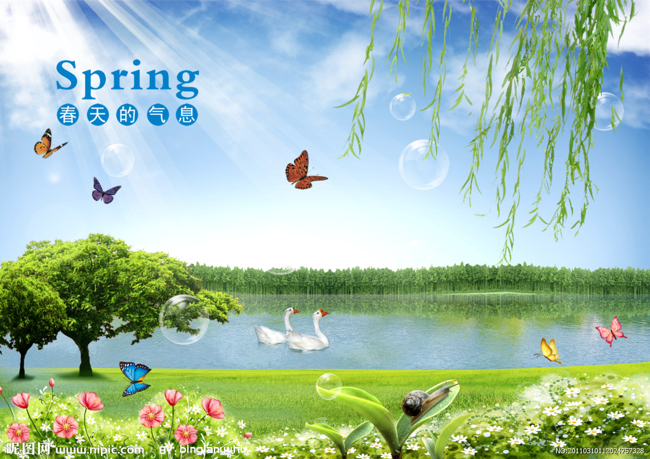

丁冬、丁冬！小溪试了试清脆的嗓子。啊，春天是唱着歌来的！呼啦，呼啦，柳枝弯弯柔软的腰，啊，春天是跳着舞来的！哔剥，哔剥，春笋在泥地里快活地拔节，啊，春天是放着鞭炮来的！

【赏析】

散文强调连贯和舒畅，如流水，如行路；诗歌强调节奏鲜明，就像是舞蹈，一行一行跳跃着前进。这首诗歌就是这样唱着歌、跳着舞向我们走来。有多少诗人和作家这样热情地赞美春天！虽然都是描写春天，却有着不同的表现角度和方式。这首诗歌通过跃动的音节书写春天的气息。诗中小溪、柳枝、春笋组合在一起，便构成一幅宁静与热闹相融合的春天的画卷。